软件工程实验小组——写bug组
团队作业
一．小组成员介绍
阎发祥(组长)
技术特点：擅长面向对象编程，擅长协调管理、gitee库维护
黄茁
技术特点：擅长阅读Java代码，能够规范地阅读，注释和理解代码
迟骋
技术特点：了解Java语法和常见用法，熟悉常见开发框架，能够阅读并理解代码
徐林
技术特点：熟悉软件开发框架，具备代码解读与维护能力
刘浩南
技术特点：熟悉基础的算法和数据结构，有c、c++语言的编程经验
二．本周工作内容简介
我们小组主要围绕项目初始化与代码整体框架进行理解
- 配置forum-java的运行环境和gitee仓库，安装并熟悉 Java开发环境
- 阅读和理解forum-java的代码结构，分析各个模块的功能
- 总结forum-java的主要功能
进度：
✅运行环境配置完成
✅ 代码组织结构理解基本完成
二．Gittee地址与项目简介
代码地址：https://gitee.com/yan-faxiang/forum
项目简介：
forum-java 是一个开源的现代化社区平台，它实现了：
- 面向内容讨论的论坛；
- 面向知识问答的社区；
- 100% 开源；
仓库和功能主要如下图所示：

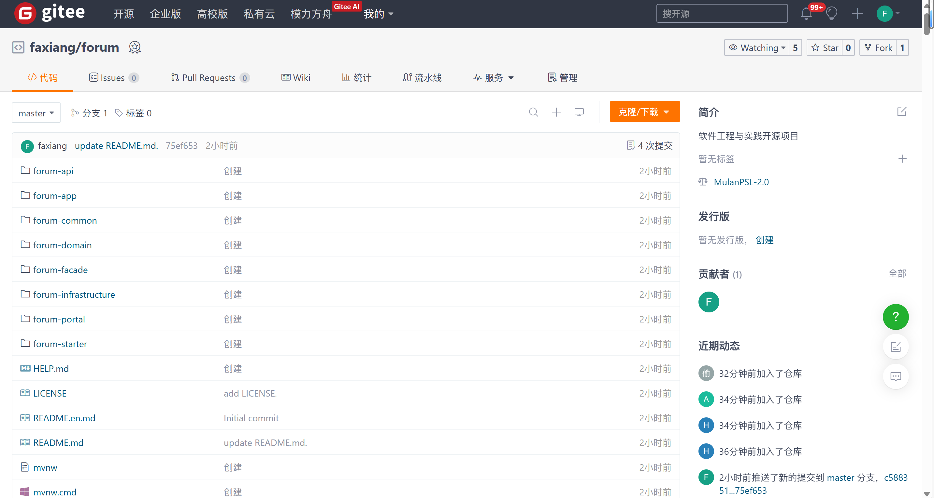
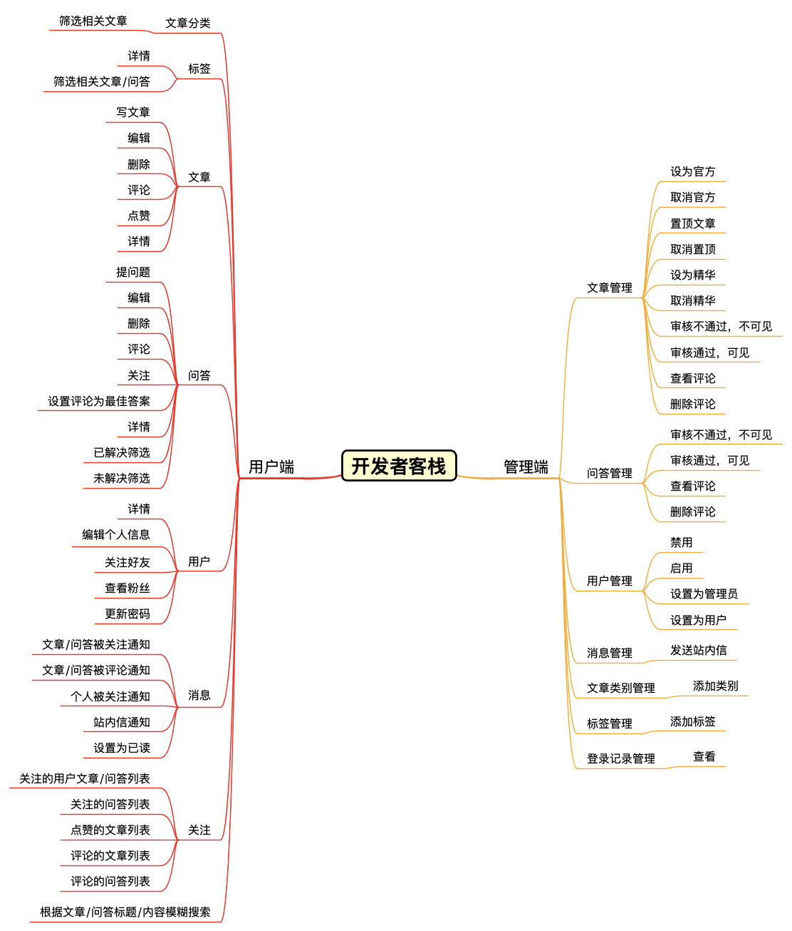

主要模块间的关系如下所示：
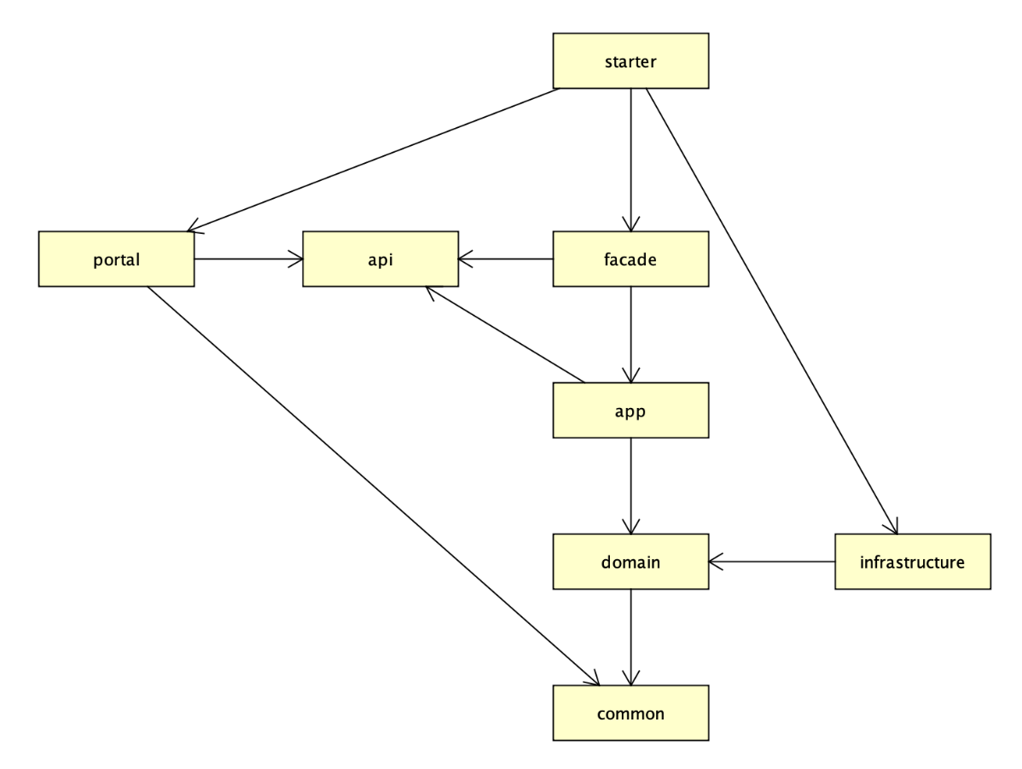
三．开源代码阅读进度
（绿色代表已经阅读）
徐林 | starter模块 | ForumJavaApplication
徐林 | starter模块 | application.properties
徐林 | starter模块 | application-qa.properties
徐林 | starter模块 | data.sql
徐林 | starter模块 | logback.xml
徐林 | starter模块 | schema.sql
迟骋 | portal模块 | forum-vue
迟骋 | portal模块 | controller
迟骋 | portal模块 | request
迟骋 | portal模块 | support
迟骋 | api模块 | model
迟骋 | api模块 | request
迟骋 | api模块 | response
迟骋 | api模块 | service
迟骋 | api模块 | vo
刘浩南 | facade模块 | aspect
刘浩南 | facade模块 | impl
刘浩南 | facade模块 | support
刘浩南 | facade模块 | validator
刘浩南 | app模块 | listener
刘浩南 | app模块 | manager
刘浩南 | app模块 | support
刘浩南 | app模块 | transfer
黄茁 | domain模块 | entity
黄茁 | domain模块 | repository
黄茁 | domain模块 | service
黄茁 | common模块 | constant
黄茁 | common模块 | enums
黄茁 | common模块 | exception
黄茁 | common模块 | model
黄茁 | common模块 | support
阎发祥 | infrastructure模块 | audit
阎发祥 | infrastructure模块 | cache
阎发祥 | infrastructure模块 | dal
阎发祥 | infrastructure模块 | file
阎发祥 | infrastructure模块 | mail
阎发祥 | infrastructure模块 | search
阎发祥 | infrastructure模块 | transfer

个人作业
- 阎发祥
（1）该average函数用于求32位无符号整型数的整型平均数，但是没有考虑到溢出问题，当 a + b 的结果超过 unsigned 类型的最大值（即溢出）时，会导致计算错误。例如：如求取0x80000000与0x80000000的平均数会得到结果0。
改进方法是避免直接相加，改用位运算等等。
团队代码需要通过严格的代码审查流程，确保每个代码改动都被其他成员检查过。另外，编写单元测试覆盖各种边界条件，比如最大值的情况，可以捕捉到这类溢出错误。或者使用自动化测试框架，每次提交代码时都运行测试，确保没有回归问题。
软件质量保证需要多方面的措施，比如需求分析阶段的明确性，设计阶段的架构评审，编码时的规范遵循，测试阶段的全面覆盖，以及维护阶段的监控和反馈。QA团队需要和开发团队紧密合作，建立测试计划，执行测试用例，跟踪缺陷，并确保修复。

（2）阿丽亚娜-5型火箭的失败，根源在于其设计中的一个关键问题：它需要将速度读数（64位浮点数）传输给主机，但主机只能接收16位带符号整型数，这导致了严重的整型溢出。系统无法读取正确的数据，误判为严重偏航，从而下达了错误的指令。这一事件表明，单靠个人检查代码很难做到完全无疏漏。因此，我认为要让团队的代码值得信任，首先需要制定严格的代码编写和注释规范，同时在代码从开发到实际应用的整个过程中，引入多道检查机制，才能最大限度地避免类似问题的发生。

- 迟骋
（1）这段代码缺乏对数值溢出的预防策略，如果a+b的结果超过unsigned能够表示的最大范围，运算结果会溢出，在x86处理器平台结果是0x80000000U即0，表示运算结果溢出，而在ARM等RISC架构向上或向下溢出会保留整型能表示的最大值或最小值。根据数学原理可知a和b分别没有溢出时平均值就不会溢出，因此为了避免出现溢出问题，可以将平均值算法改成 low + (high - low) / 2 的方式。
没有经过系统性测试的代码直接用于社会风险很高，容易出现预期外的bug，针对各种不同情况的系统性测试可以降低代码出现bug的概率，减少风险。其他人单独编写未经检验和测试的代码可信度较低；为了保证代码安全可信，可以在代码编写完成后由他人进行检视和测试，降低个人疏忽或知识面有限导致的潜在错误。在市场化的软件产品开发中，需要明确开发需求和所用的技术栈，建立完善的项目手册，并记录开发测试日志；可以采用分阶段逐渐扩大范围的测试方法，内测排除比较容易出现的问题，再扩大测试对象，公测寻找出现概率更小的问题，并在产品上线后保持维护和更新，及时修复运营中出现的bug。
（2）阿丽亚娜5火箭事故的原因是数据类型转换错误，制导系统将64位浮点数转换为16位有符号整数时，读数超出16位整数能表示的最大范围，出现数据溢出导致的转换失败，而阿丽亚娜5的控制系统没有设置溢出错误的处理，导致处理器使用错误数据进行计算，下达错误的控制指令。
阿丽亚娜5火箭控制系统中出现的bug很容易发现，属于低级错误，由于工程师设计时疏忽，对死代码中的错误不够重视，发射时过于匆忙未加仔细确认导致事故发生。该bug不一定每个人都能发现，思维惯性和经验缺乏可能导致对数据类型、字符编码等细节问题的忽视，为了避免此类错误，需要养成良好的编程习惯，及时修改可能导致风险的代码，对重要部分增加注释，并由多人对代码进行审查，并进行充分的系统性测试。

- 徐林
（1）当两个输入参数 a 和 b 的和超过 unsigned 类型所能表示的最大值时，会发生整数溢出。由于 unsigned 类型无法表示负数，溢出后的结果会回绕到 unsigned 类型所能表示的最小值，导致最终的平均值计算错误。为了避免整数溢出，可以使用更大的数据类型来存储中间结果，例如使用 unsigned long long 类型。这样可以保证即使两个 unsigned 类型相加也不会溢出。如果不需要表示负数，可以使用无符号整数来避免溢出问题。无符号整数在溢出时不会回绕到最小值，而是会继续增加，但最终结果会失去意义。还可以在代码中添加异常处理机制，当发生整数溢出时，可以捕获异常并进行相应的处理，例如返回错误信息或进行其他操作。
（2）
64 位浮点数表示的范围远大于 16 位整数，导致转换过程中出现 整数溢出。
主计算机无法接收正确的水平速度值。
制导系统错误地关闭。
主计算机误判火箭偏离航线，触发自毁机制。
错误的根源：
这段代码来自十年前的阿丽亚娜 4 型火箭，本应在发射台对齐过程中运行一次后停止，但这次发射由于故障延迟，导致代码重复运行。
软件设计缺陷： 缺乏异常处理代码，导致整数溢出错误直接传递给主计算机，并被解释为真实数据。
性能升级导致的兼容性问题： 阿丽亚娜 5 型火箭的性能显著提升，导致飞行速度超出了系统工程师编写代码时的取值区间，从而引发溢出错误。

- 刘浩南
（1）
代码的潜在风险：
即使是简单的代码，也可能隐藏着严重的bug。编写代码时，必须考虑边界条件和异常情况，尤其是涉及数值计算时。
信任团队代码：
信任是建立在代码审查、测试和质量保证的基础上的。不能盲目信任他人编写的代码，必须通过严格的流程来确保代码的正确性。
降低代码风险的途径：
代码审查：通过同行评审发现潜在问题。
单元测试：编写测试用例覆盖各种边界条件。
静态分析工具：使用工具自动检测代码中的潜在问题。
持续集成：通过自动化测试和构建流程，确保代码的稳定性。
软件质量保证（QA）：
测试驱动开发（TDD）：先写测试，再写代码，确保代码的正确性。
自动化测试：通过自动化测试工具覆盖各种场景。
代码覆盖率：确保测试覆盖了大部分代码路径。
性能测试：确保代码在高负载下的稳定性。
（2）
代码中的隐式风险：
数据类型转换问题往往容易被忽视，但它们可能导致严重的运行时错误。编写代码时，必须特别注意数据类型的匹配和转换。
团队协作的重要性：
团队中的每个人都应该具备发现潜在问题的能力。通过代码审查和测试，可以有效地降低这类问题的风险。
自动化工具的作用：
静态分析工具和自动化测试工具可以帮助发现潜在的类型转换问题，减少人为错误。
持续学习与改进：
软件开发是一个不断学习和改进的过程。通过总结经验和教训，团队可以不断提高代码质量和开发效率。

- 黄茁
（1）
1. 实施代码审查
让其他开发者检查代码，能发现潜在的错误或漏洞或者使用静态代码分析工具来自动检测代码中的常见问题。
2. 单元测试和集成测试
为每个函数或模块编写测试用例，确保其按预期工作。验证不同模块之间的交互是否正常工作。
3. 编写清晰的文档
清晰的设计文档和注释有助于理解代码的目的和实现方式，减少误解和错误。
4. 制定编码标准和最佳实践
确保团队遵循一致的编码风格和最佳实践，这有助于提高代码的质量和可维护性。
5. 质量保证
制定详细的测试计划，包括功能测试、性能测试等。使用缺陷跟踪系统记录和管理发现的问题。通过收集用户的反馈来改进产品，确保满足用户需求。

（2）
问题不容易被发现。首先，它是发生在特定条件下（即当输入数据超出预期范围时），这要求测试用例覆盖所有可能的数据边界情况。我们的团队成员中不全能发现这个错误。想要发现需要对底层硬件、软件架构都有深刻理解才能识别出潜在风险。还需要有效的沟通和知识共享机制确保所有相关人员意识到这些风险

